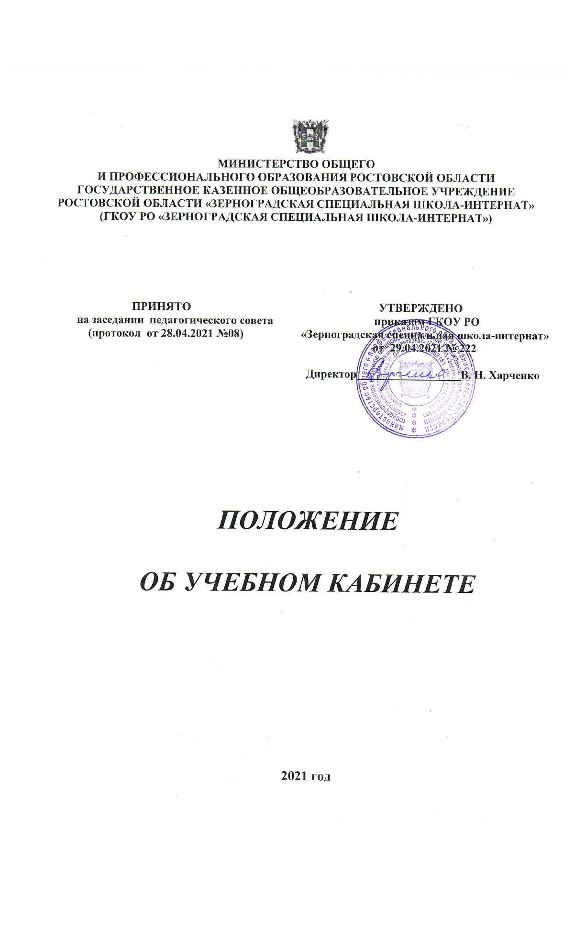

- Общие положения

Настоящее Положение разработано в соответствии с Федеральным законом от 29.12.2012 № 273-ФЗ «Об образовании в Российской Федерации», Постановлением главного государственного санитарного врача РФ от 28.09.2020 № 28 «Об утверждении санитарных правил СП 2.4.3648-20 «Санитарно-эпидемиологические требования к организациям воспитания и обучения, отдыха и оздоровления детей и молодежи», Письмом Минобрнауки РФ от 01.04.2005 № 03-417 «О перечне учебного и компьютерного оборудования для оснащения общеобразовательных учреждений», на основании устава школы-интерната.
  - Настоящее Положение регламентирует функционирование учебного кабинета.
  - Учебный кабинет − специально оборудованное учебное помещение, обеспечивающее научную организацию труда обучающихся и педагогических работников по одному или циклу учебных предметов, входящих в учебный план общеобразовательного учреждения.
  - Помещения, выделенные для занятий учащихся начальных классов, оборудуются под многопредметные кабинеты и закрепляются за отдельным учителем. В данных классах проводится самоподготовка и внеклассные мероприятия под руководством учителя или воспитателя.
  - Учебные кабинеты функционируют с учетом специфики общеобразовательного учреждения в целях создания оптимальных условий для выполнения современных требований к организации образовательного процесса. Для таких учебных предметов как логопедическая ритмика (музыка), изобразительное искусство, технология, физическая культура создаются специализированные кабинеты, мастерские. Для учащихся 5-10 классов кабинеты оборудуются для каждого учебного предмета: русский язык и литература, история и обществознание, математика, информатика, география.
  - С целью рационального использования учебных помещений имеется многопредметный кабинет, в котором преподаются родственные учебные предметы: химия, биология, физика. Для данного кабинета и кабинета географии предусмотрены лаборантские комнаты.
- Уроки технологии (5-10 классы) проводятся в мастерской по обслуживающим видам труда (обработке тканей, кулинарии, социально-бытовой ориентации).
- Оборудование учебного кабинета должно отвечать санитарным правилам СП 2.4.3648-20 «Санитарно-эпидемиологические требования к организациям воспитания и обучения, отдыха и оздоровления детей и молодежи», требованиям охраны труда и здоровья участников образовательных отношений.
  - Многопредметный кабинет для преподавания химии биологии и физики закрепляется за учителем химии и биологии. По правилам техники безопасности класс за кабинетом не закрепляется. Классные мероприятия проводятся только в присутствии учителя.
  - Специализированные кабинеты и мастерские, в которых учащиеся находятся только во время урока и во внеурочное время в присутствии преподавателя, закрепляются за учителями-предметниками: мастерская по обработке тканей и кулинарии; кабинет информатики; кабинет музыки и ритмики; кабинет технологии для начальных классов; кабинет изобразительного искусства.

- Оборудование учебного кабинета

  - Учебный кабинет должен быть укомплектован учебным и компьютерным оборудованием, необходимым для выполнения учебных программ, реализуемых школой на основании «Перечня учебного и компьютерного оборудования для оснащения общеобразовательных учреждений» в соответствии с региональными нормативами.
Учебный кабинет должен быть обеспечен учебниками, дидактическим и раздаточным материалом, необходимым для выполнения учебных программ, реализуемых школой.
  - В учебном кабинете оборудуются удобные рабочие места индивидуального пользования для обучающихся в зависимости от их роста и наполняемости класса (группы) согласно санитарным требованиям, а также рабочее место для педагогического работника.
  - Рабочее место педагогического работника оборудуется столом, приставкой для демонстрационного оборудования и технических средств обучения, шкафами для хранения наглядных пособий, экспозиционными устройствами, классной доской, инструментами и приспособлениями в соответствии со спецификой преподаваемой дисциплины.
  - Каждый обучающийся обеспечивается рабочим местом за партой или столом в соответствии с его ростом, состоянием зрения и слуха. Парты расставляются в учебных помещениях по номерам: меньшие - ближе к доске, большие - дальше. Для детей с нарушением слуха и зрения парты, независимо от их номера, ставятся первыми. Причем обучающиеся с пониженной остротой зрения должны размещаться в первом ряду от окон.
  - Организация рабочих мест обучающихся должна обеспечивать возможность выполнения практических и лабораторных работ в полном соответствии с практической частью образовательной программы, при этом необходимо учитывать требования техники безопасности, гарантировать безопасные условия для организации образовательного процесса.
  - Учебный кабинет оснащается:
- противопожарным инвентарем и аптечкой (кабинеты физики, химии, биологии; информатики, спортивный зал, мастерские);
- инструкциями по технике безопасности;
- журналами вводного и периодического инструктажей по технике безопасности и паспортом кабинета;
- учебные кабинеты начальных классов оснащаются играми и игрушками.
  - В учебном кабинете необходимо иметь дидактический материал для самостоятельной работы учащихся по предмету: карточки для самостоятельных индивидуальных и групповых занятий, лабораторных и практических работ; набор текстов контрольных работ по темам в нескольких вариантах; карточки индивидуальных занятий для устных и письменных ответов.

- Организация работы учебного кабинета

  - Занятия обучающихся в учебном кабинете проводятся по расписанию, утвержденному директором общеобразовательного учреждения.
  - Основное содержание работы учебных кабинетов:
- проведение занятий по образовательной программе учебного плана, занятий дополнительного образования по профилю учебного кабинета;
- создание оптимальных условий для качественного проведения образовательного процесса на базе учебного кабинета;
- подготовка методических и дидактических средств обучения;
- соблюдение мер охраны здоровья обучающихся и педагогических работников, охраны труда, противопожарной защиты, санитарии и гигиены;
- участие в проведении смотров-конкурсов учебных кабинетов;
- обеспечение сохранности имущества кабинета.

- Руководство учебным кабинетом

  - Руководство учебным кабинетом (мастерской) осуществляет заведующий кабинетом, назначенный из числа педагогического состава приказом директора.
  - Оплата заведующему за руководство учебным кабинетом (мастерской) осуществляется в установленном порядке.
  - Заведующий учебным кабинетом:
- планирует работу учебного кабинета, в т. ч. организацию методической работы;
- максимально использует возможности учебного кабинета для осуществления образовательного процесса;
- выполняет работу по обеспечению сохранности и обновлению технических средств обучения, пособий, демонстративных приборов, измерительной аппаратуры, лабораторного оборудования, других средств обучения, по ремонту и восполнению учебно-материального фонда кабинета;
- осуществляет контроль за санитарно-гигиеническим состоянием кабинета;
- принимает на ответственное хранение материальные ценности учебного кабинета, ведет их учет в установленном порядке;
- при нахождении обучающихся в учебном кабинете несет ответственность за соблюдение правил техники безопасности, санитарии, за охрану жизни и здоровья детей;
- ведет опись оборудования учебного кабинета, делает копии заявок на ремонт, на замену и восполнение средств обучения, а также копии актов на списание устаревшего и испорченного оборудования.

